

**QUALIDADE DE SOFTWARE**

ALISSON FERREIRA DOS SANTOS

Análise de Qualidade

Brasília

2021

# RESUMO

Neste trabalho é feita uma breve análise crítica sobre o aparelho celular Motorola EDGE. Este trabalho visa não só qualificar o produto sob análise quanto aprimorar o senso crítico do analista.

# SUMÁRIO

1. RESUMO 2

2. SUMÁRIO 3

3. INTRODUÇÃO 4

4. O PROJETO 5

4.1 Detalhes do produto ou serviço 5

4.2 Tabela de Análise 5

4.3 Relatório 6

4.4 Evidências 7

4.5 Onde encontrar 8

5. CONCLUSÃO 8

6. REFERÊNCIAS BIBLIOGRÁFICAS 8

# INTRODUÇÃO

Em plena era de uma suposta revolução tecnológica, é totalmente natural nossa sedução por aquilo que apelidamos de alta tecnologia, e a telefonia móvel de fato tem se destacado nesta busca por atender os anseios futurísticos de grande parte das pessoas. Neste trabalho será feita uma breve descrição de alguns aspecto relevantes de um único modelo de aparelho celular, no caso, Motorola EDGE. É válido destacar que a telefonia celular evoluiu exponencialmente, tanto em hardware quanto em software, nos últimos 60 anos na busca cada vez maior pela agilidade aliada a confiabilidade no tráfego de informação além de fornecer uma nova gama de serviços, como por exemplo bancários.

# O PROJETO

## Detalhes do produto ou serviço

|  |  |
| --- | --- |
| **Nome do produto ou serviço:** | Celular Motorola EDGE |
| **Fabricante:** | Motorola |
| **Tempo de uso:** | 1 ano |
| **Outros detalhes relevantes sobre o produto:** | Celular de última geração, inclusive apto a novíssima tecnologia 5G. |

## Tabela de Análise

|  |  |  |
| --- | --- | --- |
| **Característica** | **Sua percepção** | **Referência da evidência [caso tenha]** |
| **Usabilidade:** | O aparelho possui o moderno Sistema Operacional Android 11, que em conjunto ao seu potente processador Snapdragon 765G tem apresentando alta performance através de uma rica interface de usuário, sendo bastante amigável. | Imagem 1: interface amigável  Imagem 5 Sistema Operacional |
| **Matéria prima:** | A “carcaça” do aparelho é leve e ultra moderna sendo composta de fibra de carbono, portanto, apresentando simultaneamente resistência e leveza. | Imagem 2: carcaça moderna |
| **Performance:** | O aparelho apresenta excelente performance em tecnologias de acesso 2G, 3G e 4G, não sendo possível ainda testá-lo em 5G devido a falta de uma rede disponível adequada. |  |
| **Design:** | O designer é bastante moderno, sendo uma de suas principais características a tela de borda infinita. Deve-se destacar a ótima qualidade da tela Touche Screen ( Tecnologia OLED) com 1080 x 2340 pixel de resolução 16 milhões de cores tornando a experiência do usuário bastante agradável, sem a necessidade, que este mesmo usuário empregue grande esforço tanto na manipulação quanto no reconhecimento das imagens. | Imagem 4 designer |
| **Custo versus benefício** | Por ser uma aparelho de última geração, contendo ao certo muita tecnologia de ponta, o preço pode parecer inacessível para grande parte das pessoas ao primeiro contato, no entanto, embasado no conjunto hardware e software de alta qualidade, custo e benefícios se equivalem. | Imagem 5 custo benefício |

## Relatório

Apesar do uso frequente do aparelho celular Motorola EDGE, inclusive com ocorrência de quedas eventuais, o aparelho até momento, não demonstrou qualquer defeito, apresentando o display preservado de forma intacto.

No que tange ao software que o acompanha, Sistema Operacional no caso Android 11, o aparelho tem se destacado pela velocidade de processamento a cada requisição feita pelo usuário, sem apresentar qualquer tipo de travamento. Além disso, a qualidade do áudio é outro ponto a se destacar, já que é bastante efetiva e prontamente percebida durante a reprodução musical em seus diversos formatos, sendo MP3 a mais frequente.

Além do designer ultramoderno, é notório que aparelho apresenta excelente performance quando acampado na rede 4G com nível de sinal adequado. A tecnologia LTE permite o download de grandes arquivos em curto espaço de tempo, desde que o aparelho seja devidamente compatível proporcionando dessa forma excelente “Throughput”.

## Evidências

Print:

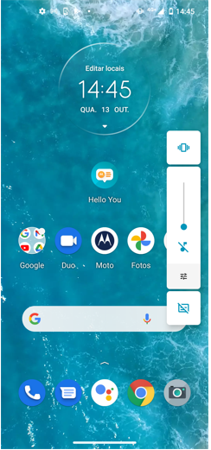  
Imagem 1: interface amigável

Foto:

` 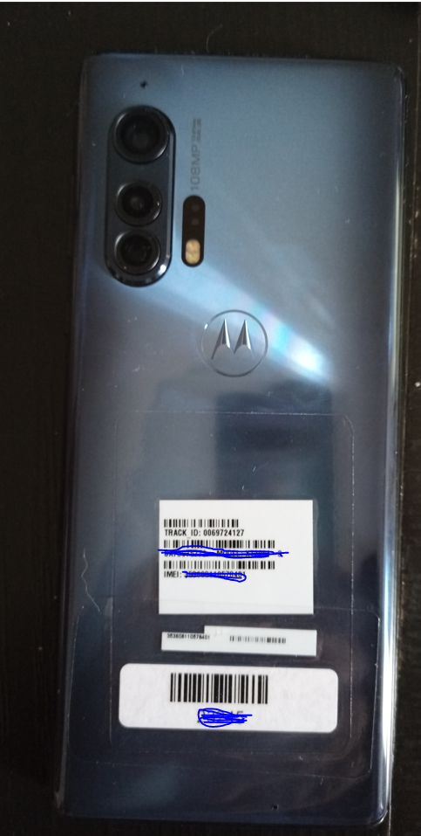

Imagem 2: Foto carcaça moderna

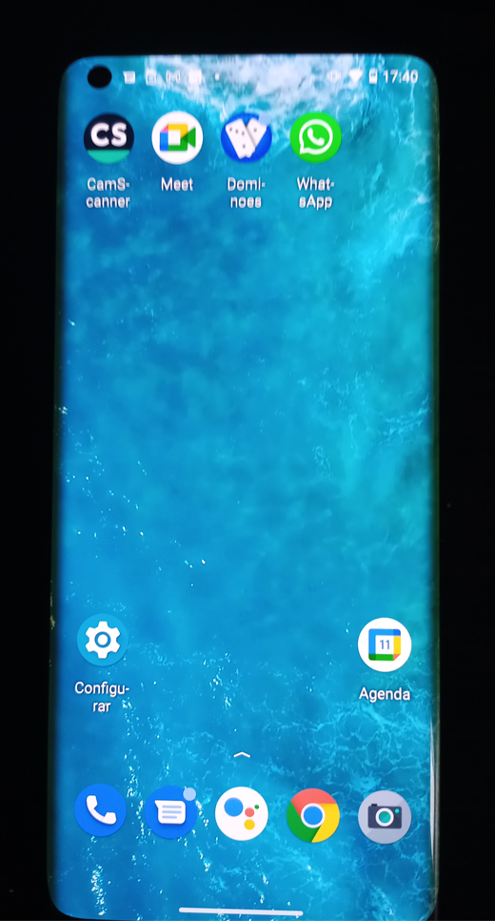

Imagem 4 designer

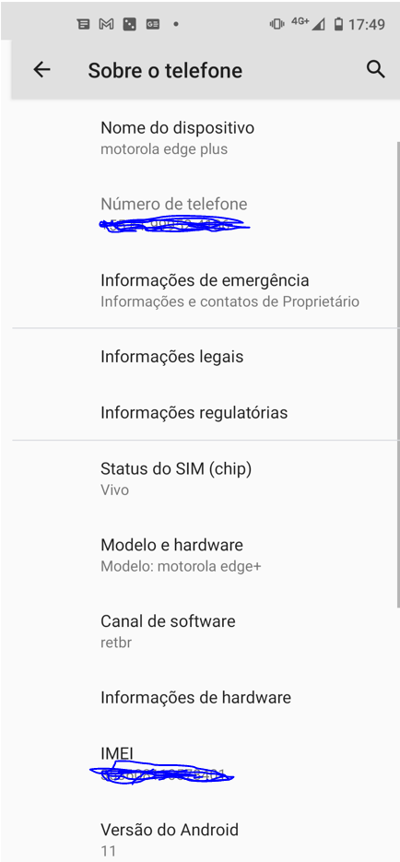

Imagem 5 Sistema Operacional

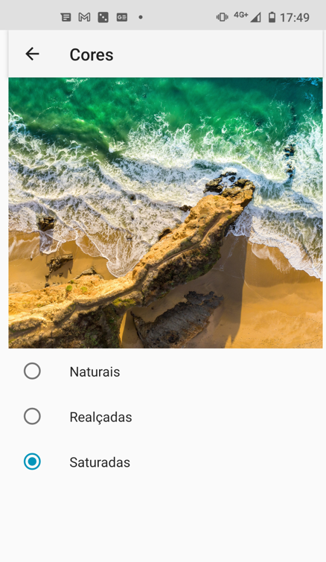

Imagem 5 custo benefício

## Onde encontrar

O aparelho celular Motorola EDGE pode ser encontrado facilmente no site do fabricante ou em qualquer loja das operadoras OI, Claro, Vivo e TIM, além disso, muitos sites de venda de eletrônicos concorrem com as operadoras oferecendo preços bastante acessíveis.

Links:

[www.motorola.com.br](http://www.motorola.com.br)

[www.vivo.com.br](http://www.vivo.com.br)

[www.tim.com.br](http://www.tim.com.br)

[www.claro.com.br](http://www.claro.com.br)

# CONCLUSÃO

É sempre um trabalho de caráter enriquecedor para aquele que executa qualquer tipo de avaliação. Na análise de produto, à medida que aumentamos nossa experiência nos tornamos mais exigentes com aquilo que é avaliado.

As inovações estão por toda parte e cada vez mais frequente, neste cenário é importante para o profissional analista se manter constantemente atualizado de modo a evitar que seu conhecimento se torne irrelevante ou até mesmo obsoleto.

# REFERÊNCIAS BIBLIOGRÁFICAS

Motorola-Edge.Tudocelular. Acesso em 11 de novembro de 2021. Disponível em: <https://www.tudocelular.com/Motorola/fichas-tecnicas/n6248/Motorola-Edge.html>